**GEOGRAFIA dla klasy 4_ 01.04.2020.**

**KLASA 4**

1. **TEMAT: Powtórzenie wiadomości z rozdziału „Usługi”.**

**Praca na ocenę:** Proszę wykonać test, który jest pod spodem i odesłać do mnie na [joannaja5@o2.pl](mailto:joannaja5@o2.pl)

1. **TEMAT: Regiony fizycznogeograficzne Polski.**

**Zapraszam do obejrzenia i poczytania:**

<https://gozych.edu.pl/geografia/geografia-polski/krainy-geograficzne-w-polsce/>

<https://regiony-projekt.gozych.edu.pl/strony/gory.html>

<https://regiony-projekt.gozych.edu.pl/strony/wyzyny.html>

<https://regiony-projekt.gozych.edu.pl/strony/niziny.html>

<https://geografia.gozych.edu.pl/pas-pojezierzy/>

<https://regiony-projekt.gozych.edu.pl/strony/pobrzeza.html>

**Usługi.** .....................................................

imię i nazwisko

**1**. Wykres przedstawia wielkość przewozów ładunków transportem kolejowym i zbiorowym transportem samochodowym w wybranych latach. Przedstaw wniosek dotyczący wielkości przewozów   
w roku 1980 i 2012. *(0–1 p.)*



..................................................................................................

..................................................................................................

..................................................................................................

**2.** Tabela przedstawia długość autostrad w Polsce, Niemczech i Szwecji w wybranych latach. Wykonaj polecenia. *(0–3 p.)*

|  |  |  |  |  |
| --- | --- | --- | --- | --- |
| **Państwo** | **Powierzchnia**  **[km2]** | **Długość autostrad [km]** | | |
| **2000** | **2005** | **2011** |
| **Polska** | 312 679 | 358 | 552 | 1 070 |
| **Niemcy** | 357 104 | 11 712 | 12 363 | 12 819 |
| **Szwecja** | 450 298 | 1 499 | 1 677 | 1 927 |

a) Oblicz gęstość sieci autostrad (w km/100 km2) w Polsce i Niemczech w 2011 r.

..................................................................................................

..................................................................................................

b) Oblicz i porównaj wskaźnik dynamiki wzrostu długości autostrad w Polsce i w Niemczech pomiędzy 2005 a 2011 r.

....................................................................................................

....................................................................................................

....................................................................................................

c) Wymień dwa przykłady negatywnego wpływu obecnego stanu sieci autostrad na polską gospodarkę.

* ....................................................................................................

.....................................................................................................

* ....................................................................................................

.....................................................................................................

**3.** Na podstawie mapy i własnej wiedzy wykonaj polecenia. *(0–2 p.)*

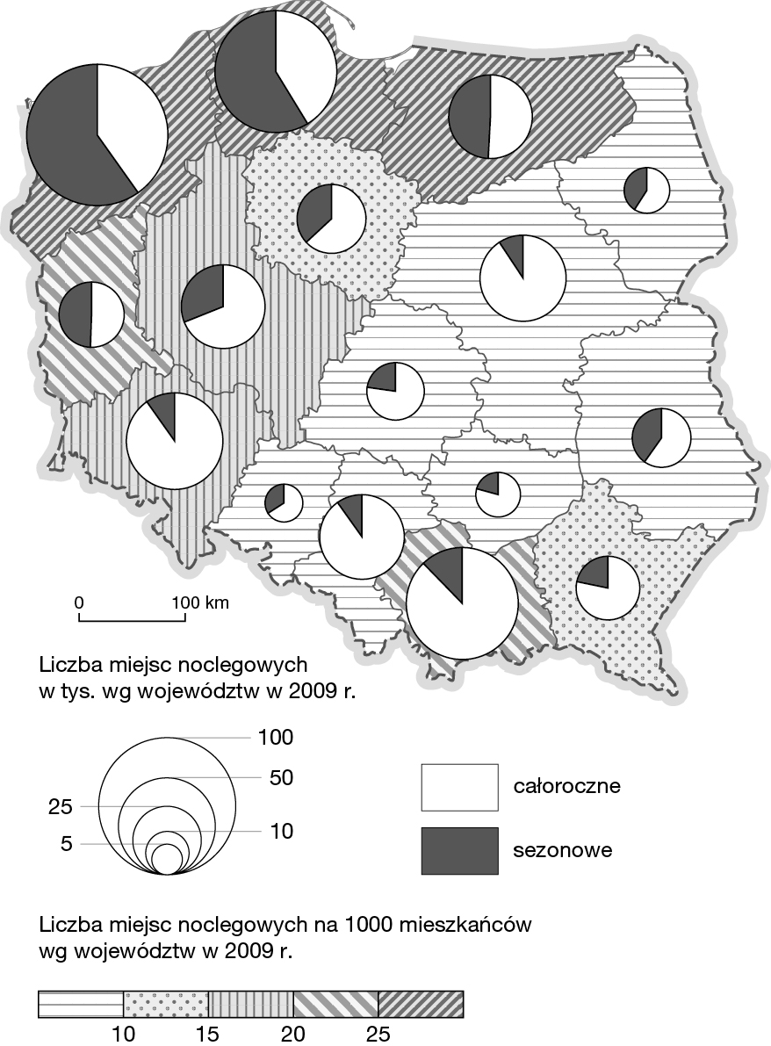

a) Wymień dwa czynniki, które wpłynęły na wielkość bazy noclegowej w województwie pomorskim.

..................................................................................................

..................................................................................................

..................................................................................................

b) Wyjaśnij, dlaczego w strukturze bazy noclegowej tego województwa przeważają sezonowe miejsca noclegowe.

..................................................................................................

..................................................................................................

..................................................................................................

**4.** Podkreśl nazwy towarów, które dominują w strukturze polskiego eksportu w ostatnich latach.

*(0–1 p.)*

*silniki odrzutowe i ich części*, *sprzęt RTV i AGD*, *farmaceutyki*, *mikroprocesory*, *mrożonki*,   
*ropa naftowa*, *mleko i produkty mleczne*, *rudy żelaza*,   
*meble, luksusowe samochody*